**TRƯỜNG THCS TÙNG THIỆN VƯƠNG**

**NỘI DUNG HỌC TRỰC TUYẾN - Tuần 23: Từ 28/02/2022 đến 05/03/2022**

**Bộ môn: Tin học 9**

**Bài 10**

**THÊM HÌNH ẢNH VÀO TRANG CHIẾU (tiếp theo)**

**A. NỘI DUNG TÌM HIỂU BÀI**

3. Sao chép và di chuyển trang chiếu

    • Nháy nút Lý thuyết Tin học 9 Bài 10: Thêm hình ảnh vào trang chiếu (hay, chi tiết) ở góc trái, bên dưới cửa sổ để sao chép và di chuyển trang chiếu.

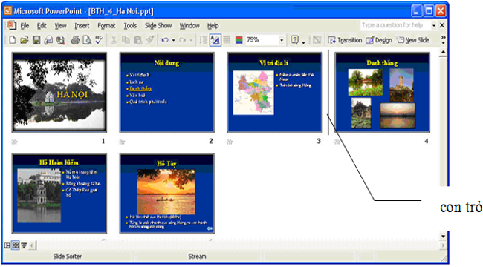

• Trong chế độ sắp xếp ta có thể thực hiện các thao tác sau với trang chiếu:

       ◦ Chọn trang chiếu: Nháy chuột trên trang chiếu cần chọn. Nhấn giữ phím Ctrl trong khi nháy chuột để chọn nhiều trang chiếu.

◦ Sao chép toàn bộ trang chiếu: chọn trang chiếu cần sao chép và nháy nút Copy Lý thuyết Tin học 9 Bài 10: Thêm hình ảnh vào trang chiếu (hay, chi tiết) trên thanh công cụ, sau đó nháy chuột vào vị trí cần sao chép và nháy nút Paste Lý thuyết Tin học 9 Bài 10: Thêm hình ảnh vào trang chiếu (hay, chi tiết).

       ◦ Di chuyển toàn bộ trang chiếu: Tương tự như thao tác sao chép, nhưng sử dụng nút Cut Lý thuyết Tin học 9 Bài 10: Thêm hình ảnh vào trang chiếu (hay, chi tiết) thay cho nút Copy Lý thuyết Tin học 9 Bài 10: Thêm hình ảnh vào trang chiếu (hay, chi tiết).

    • Lưu ý: Tương tự như khi soạn thảo văn bản, em cũng có thể thực hiện thao tác kéo thả chuột thay cho sử dụng các nút lệnh nói trên.

**B. NỘI DUNG GHI BÀI**

**Bài 10**

**THÊM HÌNH ẢNH VÀO TRANG CHIẾU (tiếp theo)**

3. Sao chép và di chuyển trang chiếu

    • Nháy nút Lý thuyết Tin học 9 Bài 10: Thêm hình ảnh vào trang chiếu (hay, chi tiết) ở góc trái, bên dưới cửa sổ để sao chép và di chuyển trang chiếu.

• Trong chế độ sắp xếp ta có thể thực hiện các thao tác sau với trang chiếu:

       ◦ Chọn trang chiếu: Nháy chuột trên trang chiếu cần chọn. Nhấn giữ phím Ctrl trong khi nháy chuột để chọn nhiều trang chiếu.

◦ Sao chép toàn bộ trang chiếu: chọn trang chiếu cần sao chép và nháy nút Copy Lý thuyết Tin học 9 Bài 10: Thêm hình ảnh vào trang chiếu (hay, chi tiết) trên thanh công cụ, sau đó nháy chuột vào vị trí cần sao chép và nháy nút Paste Lý thuyết Tin học 9 Bài 10: Thêm hình ảnh vào trang chiếu (hay, chi tiết).

        ◦ Di chuyển toàn bộ trang chiếu: Tương tự như thao tác sao chép, nhưng sử dụng nút Cut Lý thuyết Tin học 9 Bài 10: Thêm hình ảnh vào trang chiếu (hay, chi tiết) thay cho nút Copy Lý thuyết Tin học 9 Bài 10: Thêm hình ảnh vào trang chiếu (hay, chi tiết).

**C. CÂU HỎI VÀ BÀI TẬP:**

Câu 1: Hãy cho biết mục đích của việc chèn thêm hình ảnh, âm thanh hoặc đoạn phim vào các trang chiếu.

Câu 2: Khi chèn hai hình ảnh trên một trang chiếu, em thấy một hình ảnh che lấp một phần của hình ảnh kia. Tại sao? Nếu muốn hiển thị đầy đủ cả hai hình ảnh trên cùng trang chiếu, em cần thực hiện các thao tác gì?

**D. DẶN DÒ**

* HS đăng nhập k12online.com, xem nội dung bài học và ghi bài vô tập.
* Hs làm bài tập trước 17h00, ngày 05/03/2022
* Học sinh có khó khăn, thắc mắc cần hỗ trợ liên hệ với giáo viên bộ môn:

|  |  |  |  |
| --- | --- | --- | --- |
| **Họ tên GV** | **Zalo** | **Email** | **Lớp phụ trách** |
| Thầy Chiến | 0793401514 | phanquangchien151289@gmail.com | 9/06, 9/07, 9/09, 9/11, 9/13 |
| Cô Loan | 0909383528 | nguyencamloan423@gmail.com | 9/01, 9/02, 9/03, 9/04, 9/05, 9/08, 9/10, 9/12 |